ООО “СКСОФТ”

АВТОМАТИЗИРОВАННОЕ РАБОЧЕЕ МЕСТО “ГЛАВБУХ”
(Руководство пользователя)

Новосибирск 2016

Содержание

1. Назначение АРМа 3
2. Настройка основных параметров 3
2.1. Бюджет 3
2.2. Настройка на план счетов 4
2.3. Текущие реквизиты 4
2.4. Общий стиль 4
2.5. Настройка печати таблиц 5
3. Ввод (корректировка) справочников 6
3.1. План счетов 6
3.2. Справочник журналов операций 10
3.3. Шаблоны операций 11
3.4. Типы документов 12
3.5. Бюджеты 13
3.6. КОСГУ 13
4. Формирование проводок 13
4.1. Структура плана счетов 13
4.2. Структура проводки 14
4.3. Учет хозяйственных операций 16
4.3.1. Создание проводок по типовому документу 17
4.3.1.1. Добавление типового документа 18
Добавление проводки вручную 18
Добавление проводки по шаблону 19
4.3.1.2. Добавление корректирующего документа 20
4.3.2. Создание проводок/операций без документа 20
4.4. Отчеты по проводкам 22

Назначение АРМа
АРМ (автоматизированное рабочее место) «Главбух» (Рисунок 1) предназначен для ведения бухгалтерского учета операций по счетам. В АРМе выполняются следующие основные функции:
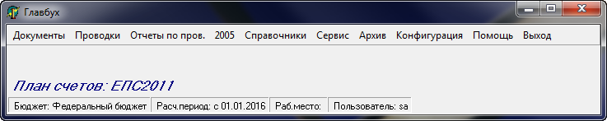
Рисунок 1
  - Регистрация проводок;
  - Ведение журнала операций, журнала проводок;
  - Ведение справочников;
  - Работа с архивом проводок;
  - Составление отчетности по проводкам.

Настройка основных параметров
Настройка основных параметров АРМа «Главбух» осуществляется в пункте меню Конфигурация (Рисунок 2) главной формы. Пункт меню Конфигурация состоит из следующих подпунктов:
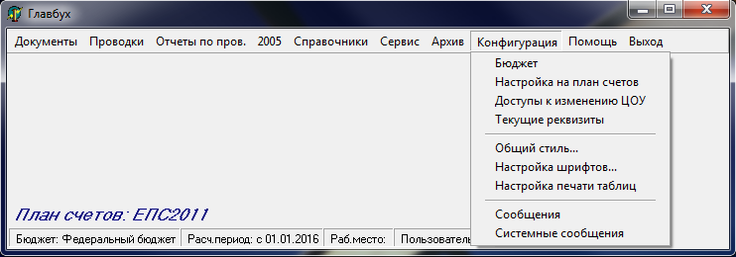
Рисунок 2

Бюджет
При выборе данного подпункта меню Конфигурация открывается форма Смена бюджета (Рисунок 3), в которой осуществляется настройка на бюджет.
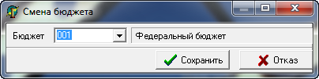
Рисунок 3
Для настройки необходимо:
  - В поле бюджет указать (выбрать из раскрывающегося списка) необходимый бюджет.
  - Нажать кнопку «Сохранить».

Настройка на план счетов
При выборе данного подпункта меню Конфигурация открывается форма Настройка на план счетов (Рисунок 4), в которой осуществляется настройка параметров работы с планом счетов. Для настройки необходимо:
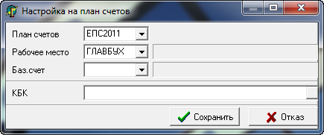
Рисунок 4
  - В поле «План счетов» указать (выбрать из раскрывающегося списка) план счетов, действующий на данный момент на предприятии.
  - В поле «Рабочее место» указать (выбрать из раскрывающегося списка) рабочее место, которое будет указываться при создании проводок, операций и типовых документов.
  - В поле «Базовый счет», если необходимо, указать (выбрать из справочника План счетов) счет, который будет по умолчанию использоваться для составления отчетов.
  - В поле «КБК», если необходимо, указать (выбрать из справочника Коды бюджетной классификации) КБК, который будет по умолчанию использоваться для составления отчетов.

Текущие реквизиты
При выборе данного подпункта меню открывается форма Реквизиты предприятия (Рисунок 5), в которой осуществляется выбор реквизитов предприятия.
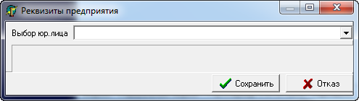
Рисунок 5
Для этого необходимо:
  - В поле «Выбор юр. лица» указать (выбрать из раскрывающегося списка) необходимое значение.
  - Нажать кнопку «Сохранить».

Общий стиль
При выборе данного подпункта меню открывается форма Общий стиль (Рисунок 6), в которой осуществляются следующие настройки:
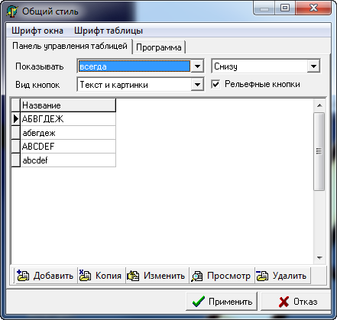
Рисунок 6
- Настройка шрифта окон (пункт меню Шрифт окна);
- Настройка шрифта таблиц с данными (пункт меню Шрифт таблицы);
- Настройка панели инструментов:
- Существует возможность указать по умолчанию месторасположение панели инструментов: «Снизу» либо «Сверху», либо «Справа», либо «Слева», либо «Без привязки»;
- Существует возможность указать по умолчанию вид кнопок на панели инструментов: «Текст и картинки» либо «Текст», либо «Картинки».
- Опция «Рельефные кнопки» позволяет отображать кнопки инструментальной панели рельефными («выпуклыми»), либо плоскими.
В центральной части формы расположена демонстрационная таблица, на которой отображаются все изменения настроек.
- На вкладке «Программа» предоставляется возможность настроить сервисные возможности программы для удобства пользователя (настроить параметры работы фильтров, форм). Также можно указать параметры обновления версии программы.

Настройка печати таблиц
При выборе данного подпункта открывается форма Параметры печати (Рисунок 7), в которой осуществляется настройка параметров печати для всех таблиц АРМа. Форма Параметры печати состоит из нескольких разделов:
  - В разделе Основные параметры:
- Формулируется строка для заголовка печатаемого текста (поле «Заголовок»);
- Указывается ориентация страницы (книжная или альбомная);
- Задается размер бумаги для печати отчетов;
- Устанавливаются опции (при необходимости) «Повторять первый столбец», «Использовать предварительный просмотр», «Нумерация страниц» и т.д.;
  - В разделах Итоги по столбцам, Нумерация страниц, Текущая дата, Отступы задаются параметры для печати таблиц и отчетов, формулируются (если это необходимо) соответствующие строки.

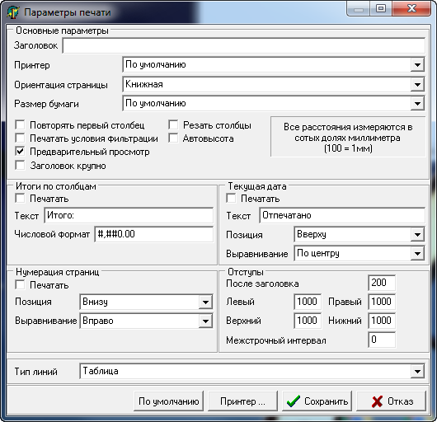
Рисунок 7

Ввод (корректировка) справочников
В обычном варианте поставляемое программное обеспечение включает в себя пустую базу данных. Пользователю необходимо сформировать все справочники. Эта процедура значительно упрощается при поставке рабочей базы данных, в этом случае большинство справочников потребует лишь незначительной корректировки. Для работы со справочниками в главной форме АРМа выбрать пункт меню Справочники. При выборе любого справочника открывается форма для ввода и корректировки. На панели управления находится основной набор кнопок:
  - «Добавить» − для добавления новой записи;
  - «Копия» − для добавления новой записи путем копирования текущей (выделенной);
  - «Изменить» − для изменения текущей (выделенной) записи;
  - «Просмотр» − для просмотра без изменения текущей (выделенной) записи;
  - «Удалить» − для удаления текущей (выделенной) записи;
  - «Фильтр» − для изменения текущего состояния фильтра;
  - «Сортировка» − для установки порядка сортировки записей;
  - «Выход» (или «Закрыть») − для выхода из формы справочника.
Для формирования проводок и составления отчетности по проводкам в АРМе «Главбух» необходимо заполнить (откорректировать) следующие справочники:

План счетов
Для того чтобы открыть данный справочник для просмотра/изменения, необходимо выполнить следующие действия:
  - В главной форме АРМа выбрать пункт меню Справочники/План счетов (Рисунок 8);

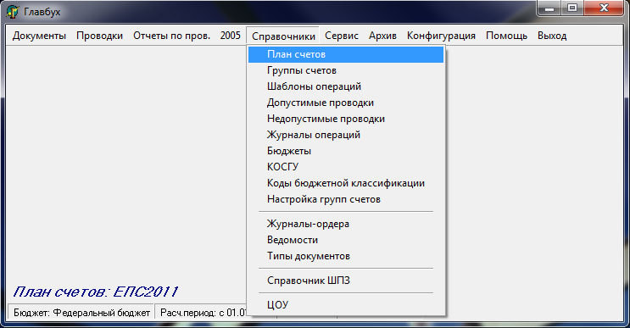
Рисунок 8
  - В окне План счетов (Рисунок 9) выводится план счетов, на который настроен АРМ (настройка на план счетов осуществляется в форме Настройка на план счетов, см. 2.2 «Настройка на план счетов»).
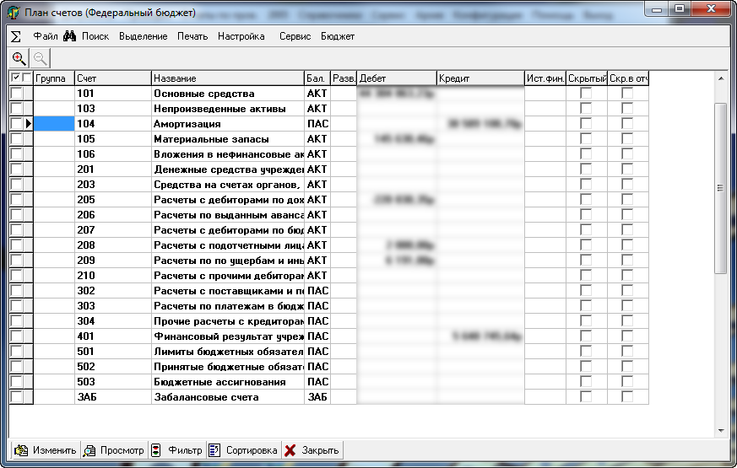
Рисунок 9
В справочнике План счетов существует возможность выполнения следующих операций:
  - Добавление счета/субсчета (кнопка «Добавить»). Подробное описание данной операции см. ниже;
  - Добавление счета/субсчета копированием указанного счета/субсчета (кнопка «Копия»);
  - Изменение параметров счета/субсчета (кнопка «Изменить»);
  - Просмотр параметров счета/субсчета (кнопка «Просмотр»);
  - Удаление счета/субсчета (кнопка «Удалить»);
  - Изменение фильтра счетов (кнопка «Фильтр»).

Помимо стандартных счетов и субсчетов, установленных нормативными документами, будем называть их бухгалтерскими счетами, справочник счетов в программе может содержать также любое количество дополнительных счетов и субсчетов, которые бухгалтер может открывать в соответствии со спецификой учета и своими потребностями, такие счета будем называть рабочими.
Для добавления рабочего счета необходимо выполнить следующие действия:
  - В окне План счетов нажать кнопку «Добавить»;
  - В форме Счет (Добавление) (Рисунок 10) указать следующие параметры счета:
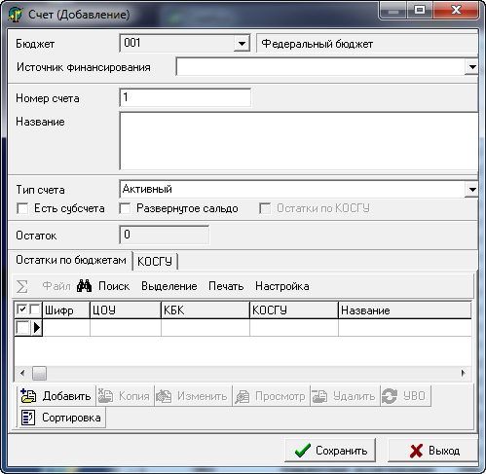
Рисунок 10
- В поле «Источник финансирования» указать (выбрать из раскрывающегося списка) источник финансирования добавляемого счета. Данное поле заполняется только при добавлении субсчетов по каждому из источников финансирования аналитических счетов
- «Номер счета». При добавлении счета необходимо указать номер счета, номер субсчета указывается при добавлении субсчета.
- «Название» – наименование счета (текстовая строка);
- «Тип счета». Тип счета указывает на отношение счета к балансу. Различаются следующие типы счетов:
- Активный счет («А»);
- Пассивный счет («П»);
- Активно-пассивный счет («А/П»);
- Забалансовый («ЗАБ»).
Квалификация типа счета используется при расчетах оборотных ведомостей и закрытии расчетных периодов. Для активных счетов по результатам расчетов контролируется наличие дебетового сальдо, для пассивных счетов – наличие кредитового сальдо.
- «Есть субсчета». Данная опция указывает на наличие субсчетов по данному счету. Если у счета есть субсчета, то необходимо установить опцию в состояние «включено» и в таблице плана счетов данный счет будет выделен жирным шрифтом.
- «Развернутое сальдо». Программа различает два типа сальдо счета: «свернутое» и «развернутое» сальдо. Развернутое сальдо по счету есть сумма сальдо по аналитике, а свернутое сальдо считается независимо от наличия аналитики по счету.
- «Остаток». В значении данного поля устанавливается сумма остатков на счете по всем бюджетам на момент добавления счета в план счетов. Подробнее о внесении остатков см. далее.
- Для аналитических счетов на закладке КОСГУ формируется список относящихся к данному счету КОСГУ.
- Для добавления КОСГУ в список необходимо выполнить следующие действия:
  - Нажать кнопку «Добавить»;
  - В открывшемся справочнике КОСГУ выбрать требуемый код;
  - Нажать кнопку «Выбрать».
  - Для удаления КОСГУ из списка необходимо выполнить следующие действия:
  - В списке КОСГУ указать код, который требуется удалить;
  - Нажать кнопку «Удалить».
  - Для сохранения данного счета необходимо нажать кнопку «Сохранить».
Добавление субсчетов счета. Счета, имеющие субсчета, в таблице План счетов выделены жирным шрифтом. Для просмотра субсчетов какого-либо счета необходимо выполнить следующие действия:
  - В окне План счетов указать (выделить) счет, по которому необходимо просмотреть субсчета;
  - Нажать кнопку раскрытия счета , которая расположена в левом верхнем углу (над списком счетов) окна План счетов (двойной щелчок левой кнопки мыши выполняет аналогичное действие);
  - В окне План счетов по счету выводится список субсчетов по указанному счету. Структура счетов/субсчетов по счету аналогична структуре плана счетов.
Добавление субсчета осуществляется последовательным выполнением следующих действий:
  - В окне План счетов указать (выделить) счет, по которому будет добавлен субсчет;
  - Нажать кнопку раскрытия счета , которая расположена в левом верхнем углу (над списком счетов) окна План счетов (либо раскрыть список двойным щелчком левой кнопки мыши);
  - В окне План счетов по счету нажать кнопку «Добавить»;
  - В форме Субсчет счета (Добавление) заполнить реквизиты добавляемого субсчета. Следует учитывать, что в поле «Номер» требуется указать номер субсчета (номер счета указывать не нужно), строка номера субсчета с указанием номера счета будет сформирована автоматически. Нажать кнопку «Сохранить».
ПРИМЕЧАНИЕ: Добавление субсчетов возможно только для тех счетов, опция «Есть субсчета» которых установлена в состояние «включено». Если требуется добавить субсчета счету, опция «Есть субсчета» которого не установлена, то необходимо сначала установить значение указанной опции в состояние «включено», сделать это можно одним из следующих способов:
- При изменении параметров счета. Применение данного способа возможно только в том случае, если по данному счету/субсчету не было зарегистрировано ни одной операции. Для этого:
- В окне План счетов указать счет, параметр которого необходимо изменить;
- Нажать кнопку «Изменить»;
- В форме Счет (Изменение) опцию «Есть субсчета» установить в состояние «включено»;
- Нажать кнопку «Сохранить».
- При помощи дополнительного сервиса. Для этого:
- В окне План счетов указать (выделить) счет, параметр которого необходимо изменить;
- Выбрать пункт меню Сервис/Ввести субсчета по счету.
- Указать номер создаваемого субсчета. ВНИМАНИЕ! При добавлении субсчета таким способом, номер счета, для которого добавляется субсчет, во всех проводках и документах заменится на номер созданного субсчета.

Изменение счетов/субсчетов осуществляется при помощи кнопки «Изменить». ВНИМАНИЕ! Изменения справочника План счетов отражаются во всех АРМах программного комплекса «Бухгалтерия».
В справочнике План счетов также имеются следующие дополнительные сервисы:
  - Изменение номера счета. В программном комплексе «Бухгалтерия» изменение номера счета/субсчета возможно только при помощи сервиса. Для изменения номера счета необходимо:
- В окне План счетов указать счет, номер которого требуется изменить;
- Выбрать пункт меню Сервис/Изменение номера счета;
- В форме Изменение номера счета в поле «Счет» указать новый номер счета и нажать кнопку «Изменить».
- Изменение типа счета по отмеченным. Позволяет изменить отношение выделенных счетов к балансу. Для изменения типа необходимо:
- В окне План счетов указать счета, которые требуется изменить;
- Выбрать пункт меню Сервис/Изменение типа счета по отмеченным; указать тип, на который требуется изменить.
- Удаление счета. Для использования данной возможности необходимо:
- В окне План счетов указать счет, который требуется удалить;
- Выбрать пункт меню Сервис/Удаление счета.
Ввод остатков по счетам на начало года осуществляется в справочнике План счетов:
- В списке счетов указать синтетический счет, по которому требуется ввести остатки, двойным щелчком мыши раскрыть указанный счет;
- Указать аналитический счет, по которому требуется ввести остатки, двойным щелчком мыши раскрыть его;
- Указать источник финансирования, по которому требуется ввести остатки. Если по выбранному источнику финансирования имеются субсчета, то продолжить выбор субсчетов, пока не будет найден требуемый субсчет. Нажать кнопку «Изменить»;
- На вкладке «Остатки по бюджетам» выполнить следующие действия:
  - Нажать кнопку «Добавить». Откроется форма Остаток по счету (Добавление);
  - В поле «Бюджет» указать бюджет вводимого остатка;
  - В поле «КБК» указать КБК вводимого остатка;
  - В поле «КОСГУ» указать, если необходимо, КОСГУ вводимого остатка;
  - В поле «Остаток» указать остаток по данному субсчету в соответствии с введенными параметрами;
  - Нажать кнопку «Сохранить».
- Нажать кнопку «Сохранить».

Справочник журналов операций
Справочник журналов операций выводится при выборе в главной форме АРМа пункта меню Справочники/Журналы операций. Данный справочник используется для дополнительной группировки проводок. Для добавления записи в Справочник журналов операций необходимо:
  - В главной форме АРМа выбрать пункт меню Справочники/Журналы операций;
  - В окне Журналы операций нажать кнопку «Добавить»;
  - В форме Журналы операций (Добавление):
    - В поле «№Ж/О» указать номер журнала операций;
    - В поле «Наименование» указать наименование журнала операций;
    - В поле «Тип» указать (выбрать из предложенного списка) тип добавляемого журнала операций;
    - В поле «Счет» указать основной счет добавляемого журнала операций;
    - В поле «Счета» указать корреспондирующие счета добавляемого журнала операций.
  - Нажать кнопку «Сохранить».

Шаблоны операций
В справочнике Шаблоны операций пользователем формируются шаблоны операций, которые предназначены для генерации (быстрого ввода) проводок по документам. Для добавления шаблона операции в справочник шаблонов необходимо:
- В главной форме АРМа выбрать пункт меню Справочники/Шаблоны операций;
- В окне Шаблоны операций нажать кнопку «Добавить»;
- В форме Шаблон операции (Добавление) (Рисунок 11) формируется шаблон операции. Шаблон операции состоит из описательного блока («шапки») и набора шаблонов проводок, формирующих данную типовую операцию (типовая операция может состоять из одной или нескольких проводок).
- Описательный блок шаблона типовой операции состоит из следующих характеристик:
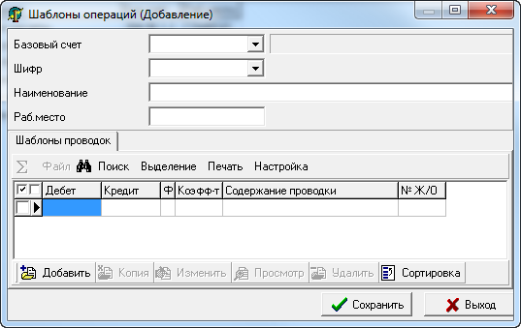
Рисунок 11
- Поле «Базовый счет» – значение данного поля используется для фильтрации и быстрого поиска шаблона операции. Примером базового счета является счет, на котором учитываются операции по расчетному счету. Значение поля «Базовый счет» устанавливается выбором из справочника План счетов, который открывается при нажатии кнопки выбора поля «Базовый счет».
- Поле «Шифр» – значение данного поля также используется для фильтрации и быстрого поиска шаблона операции. Примеры шифра шаблона операции: «дебет», «кредит», «приход», «расход» и т.д. Значение поля «Шифр» устанавливается выбором из списка ранее внесенных шифров, который открывается при нажатии кнопки выбора поля «Шифр», либо внесением требуемого значения в поле «Шифр».
- Поле «Наименование» – значение данного поля по умолчанию устанавливается в соответствии с установленным значением поля «Базовый счет». При необходимости значение данного поля можно изменить.
- Поле «Раб. место» – значение данного поля также используются для фильтрации и быстрого поиска шаблона операции. По умолчанию в поле «Раб.место» подставляется рабочее место, на которое настроен АРМ. При необходимости значение данного поля можно изменить.

  - Набор шаблонов проводок, формирующих типовую операцию, формируется на странице Шаблоны проводок. Для добавления записи в указанный список необходимо:
- Нажать кнопку «Добавить», расположенную на странице Шаблоны проводок;
- Шаблон проводки (обобщенная проводка, которой подается сумма) может быть одного из следующих видов:
- два счета (дебетовый и кредитовый) указаны явно, например, 1.201.04 - 510 – 2.203.07.1 - 730. По такому шаблону будет создана проводка по двум указанным счетам на заданную сумму;
- один из счетов задан явно, а вместо второго указано ключевое слово «Дб» или «Кр», соответственно. Предполагается, что вторая половина проводки будет доопределена при формировании проводки по данному шаблону;
- один из счетов задан явно, а вместо второго указана только его часть, 304.01 – 101.01.1. Это означает, что при вызове данной операции, вторая половина проводки будет запрашиваться у пользователя. Причем для выбора будут предложены субсчета недоопределенного счета.
- При добавлении шаблона проводки, формирующей шаблон типовой операции, необходимо в форме Шаблон проводки (Добавление) (Рисунок 12) указать следующие параметры проводки:
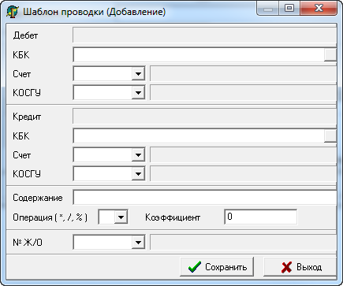
Рисунок 12
- В полях «КБК», «Счет» и «КОСГУ» раздела Дебет указать соответственно КБК, счет и КОСГУ дебета (правила задания счетов см. выше);
- В полях «КБК», «Счет», «КОСГУ» раздела Кредит указать соответственно КБК, счет и КОСГУ кредита (правила задания счетов см. выше);
- В поле «Содержание» указывается содержание проводки. По умолчанию значение данного поля составляется из наименований счета дебета и счета кредита, при необходимости значение по умолчанию можно изменить.
- В поле «Операция» указать действие, которое необходимо произвести над суммой операции с учетом коэффициента для получения суммы данной проводки. Операции могут быть следующими:
- «пробел» (сумма проводки = сумма документа);
- «*» – умножить (сумма проводки = сумма документа * коэффициент);
- «/» – разделить (сумма проводки = сумма документа / коэффициент);
- «%» – процент (сумма проводки = сумма документа * коэффициент / 100).
- В поле «Коэффициент» указать коэффициент операции (коэффициент требуется в том случае, когда операция не является пробелом).
- В поле «№Ж/О» указать (выбрать из справочника журналов операций) журнал операций, к которому относится данная проводка.
- Для сохранения сформированного шаблона проводки необходимо в форме Шаблон проводки (Добавление) нажать кнопку «Сохранить».
  - Для сохранения сформированного шаблона операции необходимо в форме Шаблон операции (Добавление) нажать кнопку «Сохранить».

Типы документов
Справочник типов документов выводится при выборе в главной форме АРМа пункта меню Справочники/Типы документов. Данный справочник используется при создании типовых документов. Для добавления записи в справочник Типы документов необходимо:
  - В главной форме АРМа выбрать пункт меню Справочники/Типы документов;
  - В окне Типы документов (Рисунок 13) нажать кнопку «Добавить»;
  - В форме Типы документов (Добавление) указать «Шифр» и «Наименование» добавляемой записи;
  - Нажать кнопку «Сохранить».

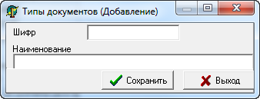
Рисунок 13

Бюджеты
Справочник бюджетов выводится при выборе в форме Проводки пункта меню Справочники/Бюджеты. В данном справочнике перечислены используемые на предприятии бюджеты. Для добавления записи в справочник Бюджеты необходимо выполнить следующие действия:
- В главной форме АРМа выбрать пункт меню Справочники/Бюджеты;
- В окне Бюджеты нажать кнопку «Добавить»;
- В форме Бюджеты (Добавление) заполнить поля «Шифр» и «Наименование», установить опцию Бюджет в состояние «включено»;
- Нажать кнопку «Сохранить».

КОСГУ
Справочник КОСГУ выводится при выборе в форме Проводки пункта меню Справочники/КОСГУ. Для добавления записи в справочник КОСГУ необходимо выполнить следующие действия:
- В форме Проводки выбрать пункт меню Справочники/КОСГУ;
- В окне КОСГУ нажать кнопку «Добавить»;
- В форме КОСГУ (Добавление) заполнить поля «Шифр» и «Наименование» добавляемой записи;
- Нажать кнопку «Сохранить».

Формирование проводок
В АРМе «Главбух» проводки могут быть добавлены вручную (в журнале проводок/журнале операций, либо в первичных документах) или сгенерированы по шаблону (в первичных документах).
Для формирования проводок в АРМе «Главбух» необходимо выполнить настройку АРМа на план счетов и сформировать необходимые справочники (см. п. 2.2 «Настройка на план счетов» и п. 3 «Ввод (корректировка) справочников»).

Структура плана счетов
Номер счета в Плане счетов бюджетного учета состоит из 29 знаков и содержит следующую информацию:
- 1-20 разряды – коды бюджетной классификации доходов и расходов, источников финансирования дефицита бюджета (КБК);
- 21 разряд – источник финансирования: 1 – бюджетное финансирование (в плане счетов – «бюджет»), 2 – предпринимательская деятельность («ПД»), 3 – целевые источники и безвозмездные поступления («ЦСиБП»);
- 22 – 24 разряды – номер синтетического счета;
- 25 – 26 разряды – номер аналитического счета соответствующего синтетического счета;
- 27 – 29 разряды – код классификации операций сектора государственного управления (КОСГУ), который соответствует экономической классификации доходов и расходов (ЭКР).
План счетов в АРМах имеет следующую структуру:
Синтетический счет.Аналитический счет.Источник финансирования. Субсчета
Например, 101.11.1 – «Жилые помещения – недвижимое имущество учреждения» (бюджет)
201.34.2 – «Касса» (ПД)
201.11.3 – «Денежные средства учреждения на лицевых счетах в органе казначейства» (ЦСиБП)
Каждый аналитический счет (счет второго уровня) имеет набор относящихся к данному счету КОСГУ. Для большинства счетов, таких как 201.34 (Касса), 101 (Основные средства), 105 (Материальные запасы), определено два КОСГУ: увеличение и уменьшение средств на счете. Для указанных выше счетов в плане счетов предусмотрена настройка по умолчанию: какой КОСГУ используется для дебета проводки, а какой – для кредита. Рассмотрим для примера счет 201.34 «Касса»:
- для данного счета определено два КОСГУ: 510 – поступление на счет и 610 – выбытие со счета
- в плане счетов дебету счета 201.34 соответствует КОСГУ 510, кредиту – КОСГУ 610
- при формировании проводки КОСГУ для данного счета будет проставляться автоматически в следующем порядке: если счет 201.34 в проводке стоит в дебете, то будет подставлен КОСГУ 510, если в кредите – то КОСГУ 610
Наряду с вышеописанными счетами есть счета, которые работают не с двумя КОСГУ, а со многими. Это такие счета как:
- 304.04 (для данного счета список КОСГУ соответствует Экономической классификации расходов – ЭКР)
- 304.05 (ЭКР)
- 401.10 (ЭКД + ЭКР)
- 401.20 (ЭКД + ЭКР)
- 501.13 (ЭКР)
- 501.15 (ЭКР)
При формировании проводки с указанными счетами необходимо КОСГУ выбирать из указанного справочника.

Структура проводки
Любой акт хозяйственной деятельности предприятия находит отражение в бухгалтерском учете с помощью записи специального вида, изменяющей состояние двух синтетических счетов (субсчетов). Такая запись называется проводкой. В контексте модуля «Бухгалтерия» проводка имеет следующий вид:
<Дебетуемый счет> <Кредитуемый счет> <Сумма проводки>
В АРМах модуля «Бухгалтерия» дебетуемый счет обозначается символом «Дт», кредитуемый счет – символом «Кт». Проводка имеет структуру, состоящую из следующих реквизитов (Рисунок 14):
  - Дата создания оправдательного документа;
  - Номер оправдательного документа;
  - Дата проводки;
  - Дебет проводки;
  - Кредит проводки;
  - Сумма проводки;
  - Содержание хозяйственной операции;
  - Журнал операций (к которому относится проводка);
  - АРМ (в каком АРМе создана данная проводка);
  - Пользователь (кто ввел проводку);
  - Источник проводки (идентификатор документа АРМа);
  - Бюджет проводки.
При формировании проводки необходимо для дебета и кредита указать следующие составляющие проводки:
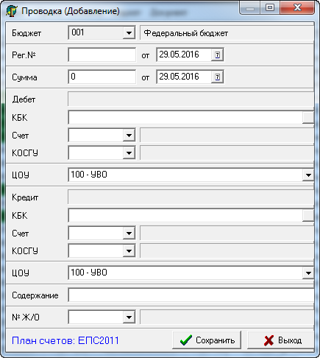
Рисунок 14
- КБК (код бюджетной классификации). Данный параметр обязательно необходимо заполнять для бюджетных счетов. КБК выбирается из справочника (из справочника в проводку подставляются только первые 20 знаков, поэтому в справочник КБК требуется добавлять без пробелов, без точек, без запятых и т.д.). Если требуемого КБК в справочнике нет, то его необходимо добавить:
- В окне Коды Бюджетной Классификации нажать кнопку «Добавить»;
- В окне Коды Бюджетной Классификации (Добавление) указать шифр и наименование добавляемого КБК.
- Нажать кнопку «Сохранить».
- Балансовый счет. Выбирается из справочника «План счетов», либо вводится вручную с необходимыми точками. При нажатии кнопки ENTER , если поле пустое, то выдается весь план счетов, если поле заполнено, то выдаются все субсчета указанного счета. В проводке должен быть указан балансовый счет самого нижнего уровня, т.е. счет, по которому нет субсчетов (счета, у которых есть субсчета в плане счетов выводятся жирным шрифтом, у которых нет субсчетов - обычным).
- КОСГУ. Как уже говорилось выше, КОСГУ либо заполняется автоматически, либо его необходимо выбрать из списка. Если требуемого КОСГУ нет в списке, необходимо его добавить (добавление КОСГУ описано выше в п. добавление счета)
- Содержание проводки по умолчанию формируется из наименований счетов дебета и кредита, при необходимости его можно изменить.
- Номер журнала операций. Номер можно выбрать из справочника, либо вписать в поле, после чего нажать кнопку ENTER.

Учет хозяйственных операций
Список проводок по счетам, упорядоченный по времени выполнения проводок, является книгой учета хозяйственных операций. Список проводок (книга учета хозяйственных операций) выводится при последовательном выполнении следующих действий:
  - В главной форме АРМа выбрать пункт меню Проводки/Журнал проводок;
  - В форме фильтра на странице Фильтр установить параметры отбора проводок. По умолчанию включены следующие поля:
- Поле «Дата регистрации» (полям «Мин.дата» и «Макс.дата» установлены, соответственно, первое и последнее число текущего месяца), при необходимости значения, установленные по умолчанию, можно изменить либо отключить;
- Поле «Рабочее место» (значение данного поля соответствует рабочему месту, указанному в настройке АРМа на план счетов), при необходимости значение, установленное по умолчанию, можно изменить либо отключить;
- Поле «Пользователь» (значение данного поля определяется при запуске АРМа), при необходимости значение, установленное по умолчанию, можно изменить либо отключить.
  - Нажать кнопку «Применить»;
  - В окне Книга учета хозяйственных операций (Рисунок 15) выводится список всех проводок, отвечающих условиям фильтра.
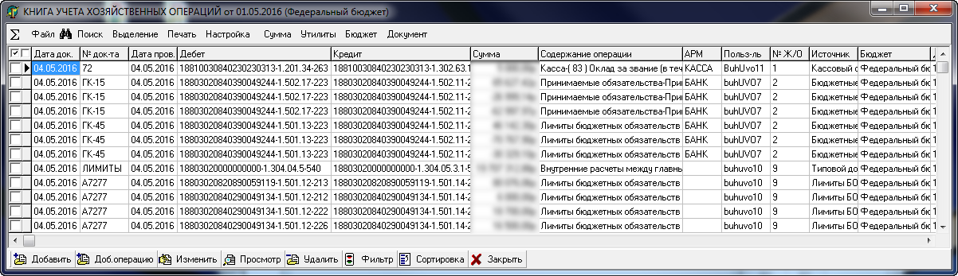
Рисунок 15
Несколько проводок могут быть объединены в группу, называемую операцией (операция также может состоять из одной проводки). Список операций выводится в Журнале операций, который открывается при последовательном выполнении следующих действий:
  - В главной форме АРМа выбрать пункт меню Проводки/Журнал операций;
  - В форме фильтра на странице Фильтр установить параметры отбора проводок/операций. По умолчанию включены следующие поля:
- Поле «Дата регистрации» (полям «Мин.дата» и «Макс.дата» установлены, соответственно, первое и последнее число текущего месяца);
- Поле «Рабочее место» (значение данного поля соответствует рабочему месту, указанному в настройке АРМа), при необходимости значение, установленное по умолчанию, можно изменить либо отключить;
- Поле «Пользователь» (значение данного поля определяется при запуске АРМа), при необходимости значение, установленное по умолчанию, можно изменить либо отключить.
  - Нажать кнопку «Применить»;
  - В окне Журнал операций выводится список операций, соответствующий условиям фильтра.
В Книге учета хозяйственных операций и в Журнале операций предусмотрены следующие возможности для работы с проводками/операциями:
  - Добавление проводки (кнопка «Добавить»);
  - Добавление операции (кнопка «Доб.операцию»);
  - Изменение указанной операции/проводки (кнопка «Изменить»);
  - Просмотр указанной операции/проводки без изменения (кнопка «Просмотр»);
  - Удаление указанной операции/проводки (кнопка «Удалить»);
  - Изменение текущего состояния фильтра для отбора операций/проводок (кнопка «Фильтр»);
  - Изменение текущего порядка сортировки списка операций/проводок (кнопка «Сортировка»).
Источником операций/проводок Книги учета хозяйственных операций и Журнала операций АРМа «Главбух» может быть:
  - Проводки, зарегистрированные в АРМе «Взаиморасчеты» (см. соответствующую инструкцию);
  - Проводки, зарегистрированные в АРМе «Основные фонды» (см. соответствующую инструкцию);
  - Проводки, зарегистрированные в АРМе «Учет материальных ценностей» (см. соответствующую инструкцию);
  - Проводки, зарегистрированные в АРМе «Касса» (см. соответствующую инструкцию);
  - Проводки, зарегистрированные в АРМе «Платежные документы» (см. соответствующую инструкцию);
  - Проводки, зарегистрированные в АРМе «Подотчетники» (см. соответствующую инструкцию);
  - Проводки, зарегистрированные в типовых документах АРМа «Главбух»;
  - Операции/проводки, внесенные непосредственно в Книгу учета хозяйственных операций либо в Журнал операций (Создание операций/проводок без документа) АРМа «Главбух».
Рассмотрим подробно каждый из способов создания операций/проводок в АРМе «Главбух».

Создание проводок по типовому документу
Список типовых документов, зарегистрированных в АРМе «Главбух» выводится при последовательном выполнении следующих действий:
  - В главной форме АРМа выбрать пункт меню Документы;
  - В форме фильтра на странице Фильтр задать параметры отбора документов. По умолчанию включены следующие поля фильтра:
- Включено групповое поле «Дата док–та» и полям «Мин.дата» и «Макс.дата» установлено первое и последнее число текущего месяца, соответственно;
- Включено поле «Рабочее место» и данному полю установлено рабочее место, указанное в настройке АРМа на план счетов (см. п. 2.2 «Настройка на план счетов»);
- Включено поле «Пользователь» и данному полю установлено имя пользователя, запустившего АРМ.
При необходимости все значения полей, установленные по умолчанию, можно изменить или отключить.
  - В форме фильтра, после того как все параметры отбора заданы, необходимо нажать кнопку «Применить».
  - В окне Типовые документы выводится список документов, составленный в соответствии с условиями фильтра.
В окне Типовые документы предоставляются следующие возможности для работы с типовыми документами:
  - Добавление типового документа – кнопка «Добавить».
  - Добавление корректирующего документа – кнопка «Коррекция».
  - Изменение указанного (выделенного) типового документа – кнопка «Изменить».
  - Просмотр указанного (выделенного) типового документа без изменения – кнопка «Просмотр».
  - Удаление указанного (выделенного) типового документа – кнопка «Удалить».

4.3.1.1. Добавление типового документа
Добавление типового документа осуществляется при последовательном выполнении следующих действий:
  - В окне Типовые документы (окно Типовые документы открывается при выборе в главной форме АРМа пункта меню Документы) нажать кнопку «Добавить»;
  - В форме Типовой документ (Добавление) (Рисунок 16) заполнить следующие реквизиты документа:
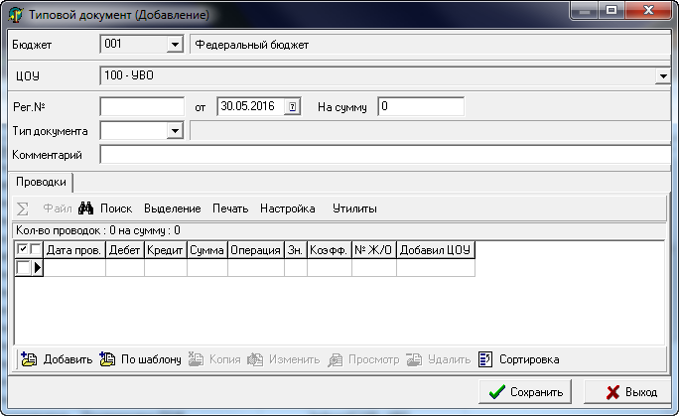
Рисунок 16
- В поле «Рег.№» указать регистрационный номер типового документа.
- В поле «от» указать дату регистрации документа.
- В поле «На сумму» указать сумму документа. При добавлении проводки по данному документу указанная сумма будет подставляться в проводку. Если сумма документа не указана или отличается от суммы проводки, то значение поля «На сумму» устанавливается равным сумме проводки (всех проводок, если их несколько).
- В поле «Тип документа» указать (выбрать из справочника Типы документов) требуемое значение.
- В поле «Комментарий», если необходимо, формируется строка комментария к документу.
- На странице Проводки формируется список проводок по данному документу (описание создания проводок см. ниже).
  - Нажать кнопку «Сохранить».
В форме типового документа можно создать проводки одним из следующих способов:

Добавление проводки вручную
Добавление проводки данным способом осуществляется при последовательном выполнении следующих действий:
  - В форме документа, открытой для изменения или добавления, на странице Проводки нажать кнопку «Добавить»;
  - В форме Проводка (Добавление) (Рисунок 17) заполнить следующие поля:
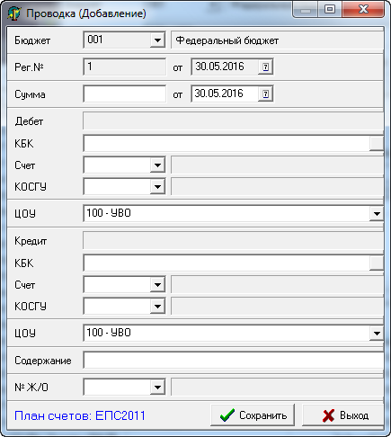
Рисунок 17
  - В поле «Сумма» указать сумму проводки. По умолчанию сумма проводки устанавливается равной сумме документа. При необходимости значение, установленное по умолчанию, можно изменить.
  - В поле «от» указать дату проводки. По умолчанию значение данного поля устанавливается равным дате документа, при необходимости значение по умолчанию можно изменить.
  - В полях «КБК», «Счет», «КОСГУ» раздела Дебет указать соответственно КБК, счет и КОСГУ дебета (правила задания счетов см. выше);
  - В полях «КБК», «Счет», «КОСГУ» раздела Кредит указать соответственно КБК, счет и КОСГУ кредита (правила задания счетов см. выше);
  - В поле «Содержание» формируется содержание хозяйственной операции. По умолчанию значение данного поля формируется из наименований дебетуемого и кредитуемого счетов, при необходимости значение по умолчанию можно изменить.
  - В поле «№Ж/О» указать журнал операций данной проводки.
  - Нажать кнопку «Сохранить».

Добавление проводки по шаблону
Добавление проводки/проводок данным способом осуществляется при последовательном выполнении следующих действий:
  - В форме документа, открытой для изменения или добавления, на странице Проводки нажать кнопку «По шаблону»;
  - В окне Шаблоны операций (Рисунок 18) необходимо указать:
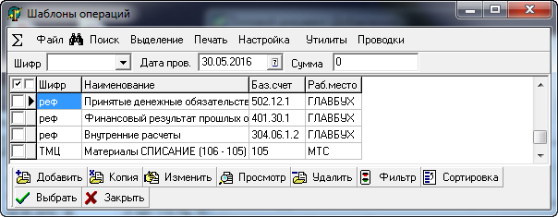
Рисунок 18
- В поле «Дата пров.» указать дату проводки. По умолчанию дата проводки устанавливается равной дате документа. При необходимости значение, установленное по умолчанию, можно изменить.
- В поле «Сумма» указать сумму проводки. По умолчанию сумма проводки устанавливается равной сумме документа. При необходимости значение, установленное по умолчанию, можно изменить.
- Указать (выделить) шаблон, по которому необходимо создать проводку, и нажать кнопку «Выбрать».

4.3.1.2. Добавление корректирующего документа
Добавление корректирующего документа осуществляется при последовательном выполнении следующих действий:
  - В окне Типовые документы (окно Типовые документы открывается при выборе в главной форме АРМа пункта меню Документы) нажать кнопку «Коррекция»;
  - В форме Типовой документ (Добавление) заполнить следующие реквизиты документа:
- В поле «Рег.№» указать регистрационный номер типового документа.
- В поле «от» указать дату регистрации документа.
- В поле «На сумму» указать сумму документа. При добавлении проводки по данному документу указанная сумма будет подставляться в проводку. Если сумма документа не указана или отличается от суммы проводки, то значение поля «На сумму» устанавливается равным сумме проводки (всех проводок, если их несколько).
- В поле «Тип документа» указать (выбрать из справочника Типы документов) требуемое значение.
- В поле «Комментарий», если необходимо, формируется строка комментария к документу.
- На странице Проводки формируется список проводок по данному документу.
  - Нажать кнопку «Сохранить».
В форме корректирующего документа можно создать проводки одним из следующих способов:
- Добавление проводки вручную. Выполняется аналогично добавлению проводки вручную при создании типового документа.
- Добавление проводки по шаблону. Выполняется аналогично добавлению проводки по шаблону при создании типового документа.
- Добавление проводки из журнала проводок. Добавление проводки данным способом осуществляется при последовательном выполнении следующих действий:
- В форме корректирующего документа, открытой для изменения или добавления, на странице Проводки нажать кнопку «Коррекция»;
- Указать шаблон операции, по которому будет добавлена корректирующая проводка. Если необходимого шаблона нет, то его следует добавить (см. п. «Шаблоны операций»). Нажать кнопку «Выбрать».
- В фильтре проводок указать параметры отбора проводок из журнала и нажать кнопку «Применить».
- В списке проводок отметить корректируемые проводки и нажать кнопку «Выбрать».

Создание проводок/операций без документа
Создание (ввод) операций/проводок без документа означает, что данная операция/проводка не имеет оправдательного документа. Ввод операций/проводок без документа осуществляется непосредственно в окне Книга учета хозяйственных операций (пункт меню Проводки/Журнал проводок) либо в окне Журнал операций (пункт меню Проводки/Журнал операций).
Для добавления проводки без документа необходимо последовательно выполнить следующие действия:
  - В окне Книга учета хозяйственных операций либо в окне Журнал операций нажать кнопку «Добавить»;
  - В форме Проводка (Добавление) указать параметры добавляемой проводки:
  - В поле «Сумма» указать сумму проводки.
  - В поле «от» указать дату проводки. По умолчанию значение данного поля устанавливается равным дате документа, при необходимости значение по умолчанию можно изменить.
  - В полях «КБК», «Счет», «КОСГУ» раздела Дебет указать соответственно КБК, счет и КОСГУ дебета (правила задания счетов см. выше);
  - В полях «КБК», «Счет», «КОСГУ» раздела Кредит указать соответственно КБК, счет и КОСГУ кредита (правила задания счетов см. выше);
  - В поле «Содержание» формируется содержание хозяйственной операции. По умолчанию значение данного поля формируется из наименований дебетуемого и кредитуемого счетов, при необходимости значение по умолчанию можно изменить.
  - В поле «Ж/О» указать журнал операций данной проводки.
  - Нажать кнопку «Сохранить»;
Для добавления операции без документа необходимо последовательно выполнить следующие действия:
  - В окне Книга учета хозяйственных операций либо в окне Журнал операций нажать кнопку «Доб.операцию»;
  - В форме Операция (Добавление) (Рисунок 19) заполнить реквизиты операции (регистрационный номер и дату создания операции) и сформировать список проводок. Список проводок операции формируется на странице Проводки формы Операция при помощи кнопок «Добавить» (добавление проводки вручную) и «По шаблону» (добавление проводки/проводок по шаблону).
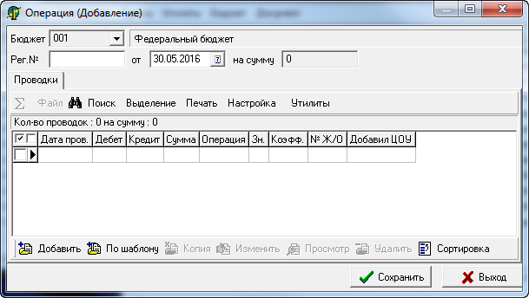
Рисунок 19

Отчеты по проводкам
В АРМе «Главбух» существует возможность составления следующих отчетов по проводкам:
- Анализ использования бюджета. Данный отчет составляется по проводкам, сгруппированным по КБК и КОСГУ, в соответствии с настройкой. Настройка данного отчета осуществляется в форме Настройка счетов для отчетов, которая открывается при выборе в главной форме АРМа пункта меню Отчеты по пров./Настройка счетов для отчетов. В форме Настройка счетов для отчетов на Странице1 и Странице2 необходимо в соответствующих полях указать балансовые счета. Для составления данного отчета необходимо выполнить следующие действия:
  - В главной форме АРМа выбрать пункт меню Отчеты по пров./Анализ использования бюджета;
  - В форме фильтра указать период, за который надо составить отчет. Примечание: данный отчет имеет информативный смысл только в случае его составления с начала финансового периода (в основном это 1 января). Нажать кнопку «Применить».
  - В окне Анализ использования бюджета выводится отчет, составленный по проводкам, зарегистрированным в АРМе, в разрезе КБК и КОСГУ с разбивкой по колонкам в соответствии с настройкой отчета. Строки, по которым контрольная сумма получается ненулевой, выделяются цветом.

- Исполнение лимитов бюджетных обязательств получателем бюджетных средств, Лицевой счет главного распорядителя бюджетных средств, Справка об исполнении принятых на учет бюджетных обязательств, Отчет о состоянии лицевого счета получателя бюджетных средств. Данные отчеты составляются по проводкам, зарегистрированным в АРМе и сгруппированным по КБК и КОСГУ, в соответствии с формой отчета органов казначейства. Для составления отчета необходимо выполнить следующие действия:
  - В главной форме АРМа выбрать пункт меню Отчеты по пров./Исполнение лимитов бюджетных обязательств получателем бюджетных средств (или Лицевой счет главного распорядителя бюджетных средств, или Справка об исполнении принятых на учет бюджетных обязательств, или Отчет о состоянии лицевого счета получателя бюджетных средств);
  - В форме фильтра указать период, за который надо составить отчет. Примечание: данные отчеты имеют информативный смысл только в случае составления с начала финансового периода (в основном это 1 января). Нажать кнопку «Сохранить».
  - В окне Исполнение лимитов бюджетных обязательств получателем бюджетных средств (или Лицевой счет главного распорядителя бюджетных средств, или Справка об исполнении принятых на учет бюджетных обязательств, или Отчет о состоянии лицевого счета получателя бюджетных средств) выводится составленный отчет, который при необходимости можно распечатать.

- Журнал операций – список всех операций за указанный в фильтре период и по указанным счету, журналу операций и источникам финансирования. Данный отчет содержит:
  - Дату, номер и наименование оправдательного документа;
  - Наименование показателя;
  - Дебет и кредит операции;
  - Содержание операции;
  - Сумму операции.

Для составления журнала операций необходимо выполнить следующие действия:
- В главной форме АРМа выбрать пункт меню 2005/Журнал операций;
- В фильтре (Рисунок 20) в полях «За период с … по …» указать период, за который требуется составить отчет (по умолчанию указаны первое и последнее число текущего месяца, соответственно). В поле «Счет» указать базовый счет для составления отчета (по умолчанию в поле «Счет» установлен счет, указанный в настройке АРМа на план счетов), в поле «№Ж/О» указать журнал операций для составления отчета. Отметить источники финансирования, по которым требуется составить отчет, если не отмечен ни один из источников, то отчет будет составлен по всем источникам финансирования. В поле «Итого по счетам» установить значение «да» для вывода итоговых проводок в конце жернала.
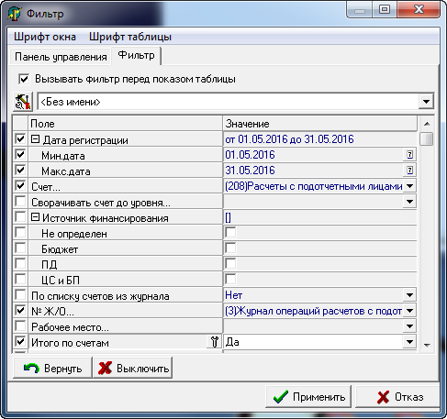
Рисунок 20
- Нажать кнопку «Применить».
- В окне Журнал операций с … по … выводится отчет, составленный в соответствии с фильтром. Для того чтобы напечатать составленный отчет необходимо нажать кнопку «Печать».

  - Приложение к журналу операций.
Для составления приложения к журналу операций необходимо выполнить следующие действия:
- В главной форме АРМа выбрать пункт меню 2005/Приложение к журналу операций;
- В фильтре в полях «За период с … по …» указать период, за который требуется составить отчет (по умолчанию указаны первое и последнее число текущего месяца, соответственно). В поле «Счет» указать базовый счет для составления отчета (по умолчанию в поле «Счет» установлен базовый счет, указанный в настройке АРМа на план счетов), в поле «Ж/О» указать журнал операций для составления отчета. Отметить источники финансирования, по которым требуется составить отчет. При необходимости расшифровки по дням установить опцию «Расшифровывать по дням» в состояние «включено». Для выведения итогов по счетам/субсчетам установить опцию «Итоги по счету».
- Нажать кнопку «Применить».

- Итоговые суммы по журналам операций – суммы всех операций по каждому журналу за указанный в фильтре период и по указанному счету.
Для составления отчета необходимо выполнить следующие действия:
- В главной форме АРМа выбрать пункт меню 2005/Итоговые суммы по журналам операций;
- В фильтре в полях «За период с … по …» указать период, за который требуется составить отчет (по умолчанию указаны первое и последнее число текущего месяца, соответственно). В поле «Баз. счет» указать базовый счет для составления отчета (по умолчанию в поле «Баз. счет» установлен счет, указанный в настройке АРМа на план счетов). Отметить источники финансирования, по которым требуется составить отчет.
- Нажать кнопку «Применить».
- В окне Итоговые суммы по журналам операций с … по … по счету … выводится отчет составленный в соответствии с фильтром.

  - Главная книга составляется по указанному в фильтре базовому счету и отмеченным источникам финансирования (если не отмечен ни один из источников, то составляется по всем), за указанный период с детализацией по дебету и кредиту журналов операций и с указанием итогового дебета, итогового кредита, конечного дебетового сальдо и конечного кредитового сальдо. Составление данного отчета осуществляется при выборе в главной форме АРМа пункта меню 2005/Главная книга.

  - Ведомость операций по счету – список всех операций по указанному счету и за указанный в фильтре период. Данный отчет содержит:
- Сальдо на начало периода;
- Регистрационный номер операции;
- Дату регистрации операции;
- Содержание операции;
- Корреспондирующий счет;
- Сумму дебета;
- Сумму кредита;
- Обороты по счету;
- Сальдо на конец периода.

Для составления ведомости операций по счету необходимо:
- В главной форме АРМа выбрать пункт меню Отчеты по пров./Ведомость операций по счету;
- В фильтре базового счета (Рисунок 21) в полях «За период с … по …» указать период, за который требуется составить отчет (по умолчанию указаны первое и последнее число текущего месяца, соответственно), в поле «Баз.счет» указать базовый счет для составления отчета (по умолчанию в поле «Баз.счет» установлен счет, указанный в настройке АРМа на план счетов) и нажать кнопку «Выбрать»;
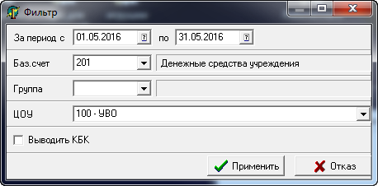
Рисунок 21
- В окне Ведомость операций по счету выводится отчет, составленный в соответствии с условиями фильтра.

  - Оборотная ведомость по счету составляется по корреспондирующим счетам указанного в фильтре счета и за указанный в фильтре период. Составление данного отчета осуществляется при выборе в главной форме АРМа пункта меню Отчеты по пров./Оборотная ведомость по счету.

  - Оборотная ведомость по счету с аналитикой составляется аналогично оборотной ведомости по счету, но с расшифровкой аналитики корреспондирующего счета. Составление данного отчета осуществляется при выборе в главной форме АРМа пункта меню Отчеты по пров./Оборотная ведомость по счету с аналитикой.

  - Сальдо – оборотная ведомость составляется за определенный период по всем корреспондирующим счетам указанного базового счета с детализацией по дате создания проводки и с возможностью расшифровки оборотов по КБК. Составление данного отчета осуществляется при выборе в главной форме АРМа пункта меню Отчеты по пров./Сальдо – оборотная ведомость. В фильтре указать период, за который составляется отчет, базовый счет, выбрать источники финансирования и, если необходимо, установить опцию «Расшифровывать по КБК» в состояние включено. В окне Сальдо – оборотная ведомость счета выводится отчет, составленный в соответствии с условиями фильтра. В окне данного отчета кроме стандартных возможностей работы с таблицами предусмотрен сервис печати дебета (пункт меню Печать/Печать дебета) и печати кредита (пункт меню Печать/Печать кредита) базового счета сальдо – оборотной ведомости.

  - Сводная сальдо – оборотная ведомость составляется за указанный период с детализацией по аналитическим счетам указанного базового счета и с возможностью расшифровки оборотов по КБК. Составление данного отчета осуществляется при выборе в главной форме АРМа пункта меню Отчеты по пров./Сводная сальдо – оборотная ведомость. В окне Сводная сальдо – оборотная ведомость счета выводится отчет, составленный в соответствии с условиями фильтра. В окне данного отчета, кроме стандартных возможностей работы с таблицами, предусмотрен сервис составления ведомости операций по указанному счету, оборотной ведомости по указанному счету и оборотной ведомости по указанному счету с аналитикой. Для составления вышеперечисленных отчетов необходимо в окне Сводная сальдо – оборотная ведомость указать (выделить) счет, по которому требуется составить отчет, и выбрать пункт меню Отчеты/Ведомость операций по счету (или Оборотная ведомость по счету, или Оборотная ведомость по счету с аналитикой).

